Inhaltszeugs Bianca:
neue software arzeinmitteltherapiesicherheit
einleitung: gründe, warum software einführen
dann ausgangssituation beschreiben – wie waren prozesse vor einführen der software?
Warum software einführen → zwei hauptgründe bei Bianca
wie wird prozess verbessert? Mehrwert?
Welche Optimierungslösungen gibt es → tabellarisch vergleich von 2 alternativen. Unterschiedliche Vergleichskritieren
bpmn grafik
grundlage magisches dreieck auf projekt angewandt
zusammenfassung (magisches dreieck wichtig, pdca zyklus wichtig)

Managementmethoden • Wasserfall / V-Modell • Agil / SCRUM • Kanban / Testgetriebene-Entwicklung • Warum ist das eigentlich wichtig? • Methoden im ganzen Produktlebenszyklus • FMEA • QFD • Arten von Tests • Unit / Komponente / Integration / Acceptance • Smoke / Non-Functional / Smoke
ci/cd
integration hell
dev ops
launch strategien (big bang, phased, parallel, hybrid)
• Qualität messen • Auswahl der Metrik ist schwierig • PDCA (Plan, Do, Check, Act) • Anforderungen & Randbedingungen • BPMN • Dokumentation Online! • Methoden und Techniken • Der Softwareprozess
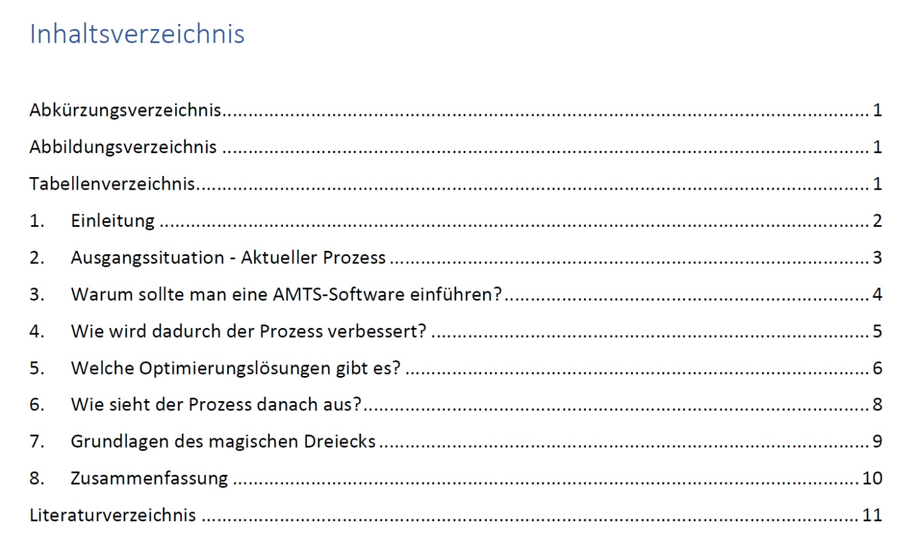
QM anhand etablierter Grundsätze und Methoden zu vergleichen, • marktspezifisch zu bewerten • und mit zielgerichteten Maßnahmen zu optimieren • um die Wahrnehmung der geleisteten Qualität der IT-Dienstleistungen zu steigern • und so eine enge Zusammenarbeit innerhalb der Unternehmensgruppe zu fördern.

